Dotkněte se inovací CZ.1.07/1.3.00/51.0024

Základní škola Gabry a Málinky Štítná nad Vláří, okres Zlín

Název projektu | Dotkněte se inovací
Registrační číslo projektu | CZ.1.07/1.3.00/51.0024
Pořadové číslo výstupu | 5.
Název materiálu | Ekabinet v technických pracích - přehled
Vzdělávací oblast | Člověk a svět práce
Vzdělávací obor | Technické práce
Klíčová slova | Technické práce, ekabinet
Autor | Josef Hnaníček
Použité zdroje | EDULOGY, S.R.O.. www.ekabinet.cz [online]. [cit. 27.4.2015]. Dostupný na WWW: www.ekabinet.cz

- Přístup k výukovému systému Ekabinet a jeho jednotlivým částem

www.ekabinet.cz

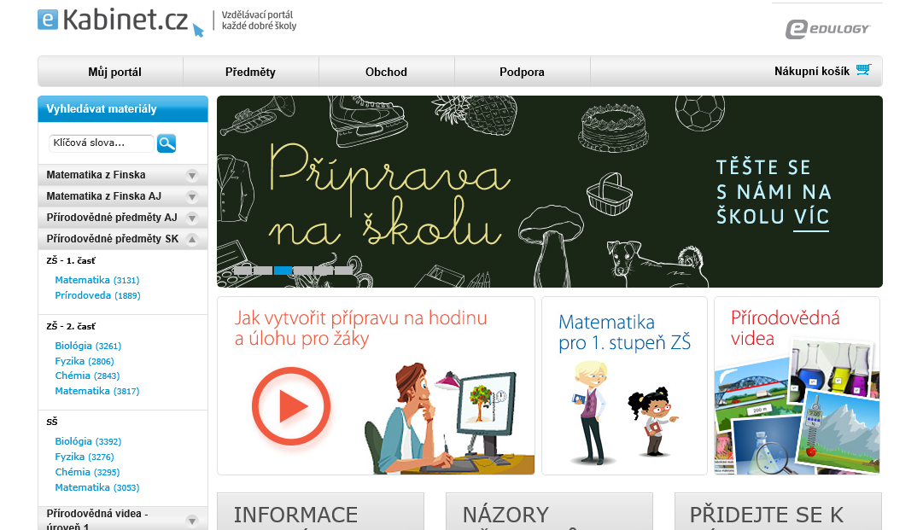

- Technické práce v systému Ekabinet

Planeta vědomostí je systém pro výuku přírodovědných předmětů, který vznikl v Polsku. Výuka technických prací, a to zejména část věnovaná elektrotechnice, úzce souvisí s výukou fyziky, proto se některé části dají využít i v tomto předmětu

- Přístup k využitelným lekcím

- www.ekabinet.cz ► Prírodovedné predmety SK ► ZŠ část 1 ► Prírodoveda
► VI. Zoskupovanie a triedenie látok ► 36. Vlastnosti kovov

- www.ekabinet.cz ► Prírodovedné predmety SK ► ZŠ část 1 ► Prírodoveda ►
IX. Elektrina
53. Elektrické obvody
54. Sériové a paralelné obvody
55. Elektrický prúd
56. Magnety
57. Elektromagnety

- www.ekabinet.cz ► Prírodovedné predmety SK ► ZŠ část 1 ► Prírodoveda ►
XIII. Zdroje energie a prenos energie ►
77. Výroba elektrickej energie
79. Prenos energie

- www.ekabinet.cz ► Prírodovedné predmety SK ► ZŠ část 2 ► Fyzika
► I. Sily ► 6. Páky a kladky

- www.ekabinet.cz ► Prírodovedné predmety SK ► ZŠ část 2 ► Fyzika
► IV. Energia ► 23. Účinnosť

- www.ekabinet.cz ► Prírodovedné predmety SK ► ZŠ část 2 ► Fyzika
► V. Gravitácia ►
26. Lety do vesmíru
27. Satelity

- www.ekabinet.cz ► Prírodovedné predmety SK ► ZŠ část 2 ► Fyzika
► VIII. Teplo ►
44. Zdroje tepla
45. Účinnosť a hospodárnosť

- www.ekabinet.cz ► Prírodovedné predmety SK ► ZŠ část 2 ► Fyzika
► IX. Elektrostatika ►
47. Vodiče a izolanty
48. Kondenzátory
49. Použitie statickej elektriny a nebezpečenstvo, ktoré predstavuje

- www.ekabinet.cz ► Prírodovedné predmety SK ► ZŠ část 2 ► Fyzika
► X. Jednosmerný prúd ►
50. Články a batérie
51. Elektrický prúd
52. Ohmov zákon
53. Obvod s jednosmerným prúdom
54. Meniteľné odpory a nelineárne odpory
55. Práca a výkon prúdu

- www.ekabinet.cz ► Prírodovedné predmety SK ► ZŠ část 2 ► Fyzika
► XI. Magnetizmus ►
56. Magnetické pole
57. Elektromagnety
58. Elektromagnetická sila
59. Elektromotor
60. Obrazovka a osciloskop

- www.ekabinet.cz ► Prírodovedné predmety SK ► ZŠ část 2 ► Fyzika
► XII. Striedavý prúd ►
61. Elektromagnetická indukcia
62. Striedavý prúd a generátor
63. Transformátor
64. Prenos elektrickej energie
65. Elektrický prúd v domácnosti
66. Elektrická energia a metódy úspory energie

- www.ekabinet.cz ► Prírodovedné predmety SK ► ZŠ část 2 ► Fyzika
►XIII. Elektronika (149) ►
67. Dióda
68. Napájacie zdroje a usmerňovače
69. Svetlo a elektrický prúd
70. Tranzistor
71. Logické hradlá
72. Digitálne systémy

- www.ekabinet.cz ► Prírodovedné predmety SK ► ZŠ část 2 ► Fyzika
► XVI. Elektromagnetické vlny ►90. Použitie vĺn v komunikácii

- www.ekabinet.cz ► Prírodovedné predmety SK ► ZŠ část 2 ► Fyzika
► XVII. Svetlo ► 95. Optické prístroje

- Poznámky
  - Při využití systému Ekabinetu při výuce elektrotechniky je vhodná úzká spolupráce vyučujícího technických prací s vyučujícím fyziky.
  - Po vyhledání určité části programu jsou pro nás v Čechách použitelné dva typy výukového materiálu – 1. Žiacka lekcia, 2. Učteľská lekcia. Žiacka lekcia je použitelná k samostatné práci žáků na PC nebo tabletech. Učitelské lekce jsou určeny k prezentaci učiva za využití interaktivní tabule případně dataprojektoru (obsah lekce je zpracován větším písmem). Lekce se spouští tlačítkem Náhled.
  - Některé z lekcí jsou výborně zpracované a natolik sedí na naše „učivo“, že je lze použít bez úprav a výběru. Některé jsou zpracovány hůře či příliš náročně a u takových lekcí je potřeba pečlivě vybírat, co z nich použijeme.

